التوقيت: 60 دقيقة

المســــتوى: 3 رياضيات
فرض تأليفي عـــــ1ـــــدد فـي

مــادة التاريخ

معهد فرحات حشّاد بنزرت
السنـــة الدراسيــّة : 2019 / 2020
الأستاذ: بالحسن الجبالي

الاسم واللقب ...................................................................... الرقم ........... القسم...................

الموضوع: دراسة وثائق: الإجابة عن الأسئلة دون تحرير مسترسل

الوثيقة 1: نشأة الرسمالية

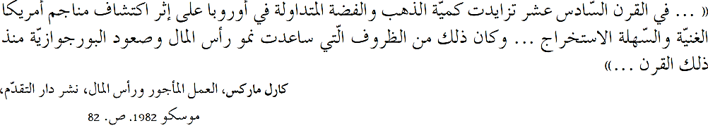
الوثيقة 2: مبادئ الرأسمالية الصناعية

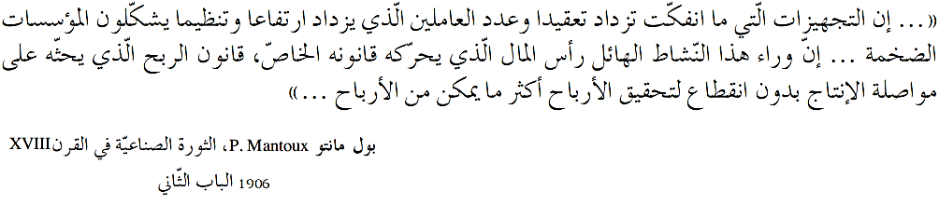
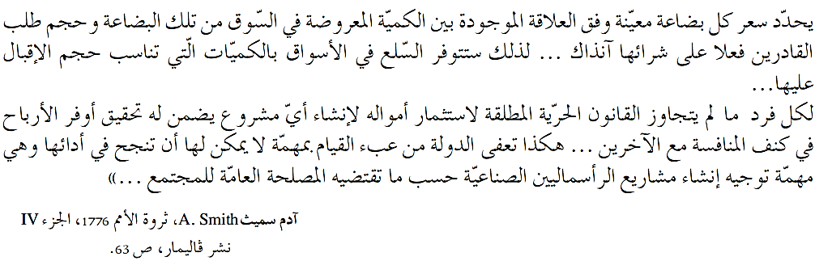

اجب عن الأسئلة التالية دون تحرير مسترسل:
- حدد نوعية الوثائق. (02)
- وضّح ظروف نشأة الرسمالية. (04)
- اشرح المبادئ التي قامت عليها الرأسمالية الصناعية. (08)

المنهجية: 4 نقاط، اللغة: 2، عملا موفقا للجميع
التوقيت: 60 دقيقة

المســــتوى: 3 تقنية 1
فرض تأليفي عـــــ1ـــــدد فـي

مــادة التاريخ

معهد فرحات حشّاد بنزرت
السنـــة الدراسيــّة : 2019 / 2020
الأستاذ: بالحسن الجبالي

الاسم واللقب ...................................................................... الرقم ........... القسم...................

الموضوع: دراسة وثائق: الإجابة عن الأسئلة دون تحرير مسترسل

الوثيقة 1: نشأة الرسمالية

الوثيقة 2: مبادئ الرأسمالية الصناعية

اجب عن الأسئلة التالية دون تحرير مسترسل:
- حدد نوعية الوثائق. (02)
- وضّح ظروف نشأة الرسمالية. (04)
- اشرح المبادئ التي قامت عليها الرأسمالية الصناعية. (08)

المنهجية: 4 نقاط، اللغة: 2، عملا موفقا للجميع
التوقيت: 60 دقيقة

المســــتوى: 3 تقنية 2
فرض تأليفي عـــــ1ـــــدد فـي

مــادة التاريخ

معهد فرحات حشّاد بنزرت
السنـــة الدراسيــّة : 2019 / 2020
الأستاذ: بالحسن الجبالي

الاسم واللقب ...................................................................... الرقم ........... القسم...................

الموضوع: دراسة وثائق: الإجابة عن الأسئلة دون تحرير مسترسل

الوثيقة 1: المصنع رمز الثورة

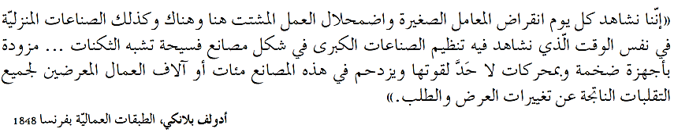
الوثيقة 2: الشركات خفية الاسم

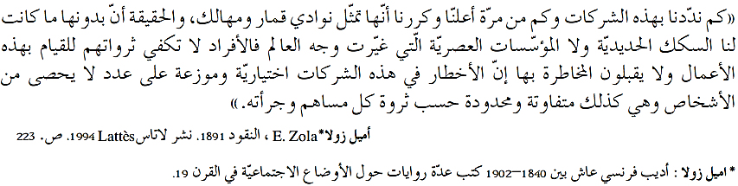
الوثيقة 3: مؤسسة تيسان و شركائه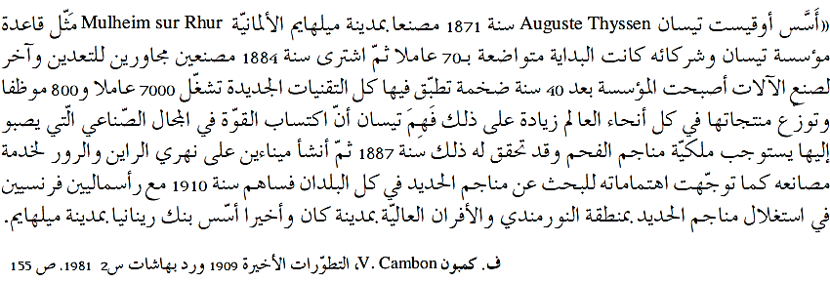

اجب عن الأسئلة التالية دون تحرير مسترسل:
- حدد الخصائص المميزة للاطار الجديد للإنتاج الصناعي.(04)
- بيّن أهمية الشركات خفية الاسم. (03)
- حدد نوعية التكتل الذي شهدته مؤسسة تيسان و شركائه. (03)
- عدد هياكل النظام الرأسمالي الصناعي التي تضمنتها الوثائق. (04)
المنهجية: 4 نقاط، اللغة: 2، عملا موفقا للجميع

المنهجية: 04 ، اللغة: 02 ، عملا موفقا للجميع
معهد فرحات حشّاد بنزرت  السنة الدراسية 2019/2020  الأستاذ بالحسن الجبالي | فرض تأليفي رقم 1  في مادة التاريخ | المستوى: 3 علوم 1  التوقيت: ساعة
الاسم واللقب ...................................................................... الرقم ........... القسم...................

الموضوع: دراسة وثائق: الإجابة عن الأسئلة دون تحرير مسترسل

الوثيقة 1: المصنع رمز الثورة

الوثيقة 2: الشركات خفية الاسم

الوثيقة 3: مؤسسة تيسان و شركائه

اجب عن الأسئلة التالية دون تحرير مسترسل:
- حدد الخصائص المميزة للاطار الجديد للإنتاج الصناعي.(04)
- بيّن أهمية الشركات خفية الاسم. (03)
- حدد نوعية التكتل الذي شهدته مؤسسة تيسان و شركائه. (03)
- عدد هياكل النظام الرأسمالي الصناعي التي تضمنتها الوثائق. (04)
المنهجية: 4 نقاط، اللغة: 2، عملا موفقا للجميع

المنهجية: 04 ، اللغة: 02 ، عملا موفقا للجميع
المنهجية: 04 ، اللغة: 02 ، عملا موفقا للجميع
المنهجية: 04 ، اللغة: 02 ، عملا موفقا للجميع

